МИНИСТЕРСТВО НАУКИ И ВЫСШЕГО ОБРАЗОВАНИЯ РОССИЙСКОЙ ФЕДЕРАЦИИ

Федеральное государственное бюджетное образовательное учреждение

высшего образования

**«КУБАНСКИЙ ГОСУДАРСТВЕННЫЙ УНИВЕРСИТЕТ»**

**(ФГБОУ ВО «КубГУ»)**

**Факультет компьютерных технологий и прикладной математики**

**Кафедра информационных технологий**

**Отчет по разработке учебно-методического комплекса для электронного обучения с использованием современных компьютерных технологий**

Работу выполнил ___________________________________ Е.Г. Хижний, 309 гр

(подпись)

Направление подготовки 01.04.02. Прикладная математика и информатика

Направленность (профиль) Технологии программирования и разработки информационно-коммуникационных систем

Доц. каф. ИТ,

канд. техн. наук_______________________________________ Полетайкин А. Н.

(подпись)

Краснодар

2023

**Задание**

1. В индивидуальном порядке по согласованию с преподавателем, выбрать заданный предмет обучения.
2. Разработать рабочую учебную программу (РУП), регламентирующую учебный процесс. РУП должна содержать:

* цель изучения данного учебного курса;
* задачи данного учебного курса (не менее двух задач);
* перечень знаний, умений и навыков, приобретаемых при изучении курса (не менее трех);
* основные результаты деятельности обучения по данному курсу (не менее одного результата);
* основные дидактические единицы (разделы курса) с указанием их объема в академических часах (не менее двух разделов).

1. Используя библиотечный фонд КубГУ и материалы сети Интернет осуществить библиографический поиск источников по заданному предмету деятельности обучения и сформировать список рекомендуемых источников (не менее пяти источников).
2. На основе сформированного списка рекомендуемых источников разработать теоретический материал для обучения, снабдив его ссылками на список источников. Теоретический материал структурировать по разделам курса.
3. Для каждого раздела курса разработать список контрольных вопросов (не менее 5) и перечень упражнений для самостоятельной работы (не менее 3), выполнение не менее одного из которых представить в качестве примера.
4. Разработать комплекс тестовых заданий для проверки знаний, полученных в процессе изучения курса (не менее 20 заданий). Для каждого задания предусмотреть блок ответов, включающий не менее 3 вариантов. Тип вариантов «правильный»/«неправильный» в блоке может быть любым. Блоки вариантов ответов разных заданий должны различаться по составу типов (не должно быть единообразия блоков). Для комплекса тестовых заданий определить шкалу и критерий оценивания.
5. Разработать комплекс практических заданий для проверки умений и навыков, приобретенных в процессе изучения курса (не менее 3 заданий). Для комплекса практических заданий определить критерии и шкалу оценивания.
6. Дополнить РУП следующими материалами:

* краткое содержание теоретической и практической части по каждому разделу курса;
* перечень инструментальных (программных и/или технических) средств, необходимых для изучения курса (при необходимости);
* перечень источников, в т.ч. в сети Интернет, рекомендуемых для изучения курса;
* формы итогового контроля достижения результатов деятельности обучения, способы и средства осуществления этого контроля.

1. Составить аннотацию к разработанному учебному курсу.
2. Выбрать инструментальные средство для разработки электронного учебно-методического комплекса (ЭУМК) для электронного обучения по курсу в соответствии с разработанной учебной программой.
3. Разработать ЭУМК и интегрировать в него все материалы, полученные при выполнении пп. 2 – 9. Реализовать дружественный интуитивно понятный интерфейс, навигацию по материалам курса осуществлять посредством гиперссылок, меню и/или элементов управления. Обязательно внести в ЭУМК сведения о его авторе.
4. Сформировать отчет о разработке ЭУМК, в который включить все материалы, полученные при выполнении пп. 2 – 9. Дополнить отчет руководством пользователя. На титульном листе отчета предусмотреть подпись исполнителя и преподавателя.

# Тема дисциплины: Основы программирования

# Разработка ЭУМК

Разработка лекционного материала проводилась путем создания веб-приложения при помощи **Angular** — открытой и свободной платформы для разработки веб-приложений, написанная на языке TypeScript, разрабатываемая командой из компании Google, а также сообществом разработчиков из различных компаний.

Лекционный материал оформлен в виде отдельный страниц.

Тестирование по итогам лекций, а также итоговое тестирование по курсу было реализовано при помощи **Яндекс форм**, сервиса, где вы можете создавать опросы, собирать отзывы, принимать заявки, проводить тесты и квизы.

Размещение веб-приложения опубликовано при помощи **Netlify** –одного из наиболее продвинутых платформ для веб-разработки, помогающая программистам публиковать проекты в сети.

Руководство пользователя

1. Перейти по [ссылке](https://bucolic-sprite-373fa4.netlify.app/).
2. (Рис. 1) Выбрать необходимую лекцию из предложенного списка и нажать на нее.
3. Внимательно изучить предоставленный материал (Рис. 3).
4. В конце лекции перейти по ссылке *Задания для самостоятельной подготовки* для практических выполнения заданий.

Задания открывается в Яндекс формах. Необходимо указать ФИО, группу и почту, нажать далее (Рис. 4).

1. Изучить решенный пример и выполнить оставшиеся задания (Рис. 5).

Для ответа на контрольные вопросы необходимо в конце лекции найти форму заполнения, указать ФИО, группу и почту, нажать далее.

1. Ответить на все вопросы (Рис. 6).

Раздел «*Главная»* содержит ссылки на лекционный материал, а также ссылку на итоговое тестирование по курсу.

Раздел «*Об ЭУМК»* содержит название дисциплины, описание, указание автора и ссылка на данный отчет (Рис. 7).

Для прохождения практических заданий для проверки умений и навыков, приобретенных в процессе изучения курса из раздел «*Главная»* выбрать *Практические задания для проверки умений и навыков, приобретенных в процессе изучения курса.*

Задания открывается в Яндекс формах. Необходимо указать ФИО, группу и почту, нажать далее, решить все задания (Рис. 8).

Для прохождения итогового тестирования из раздел «*Главная»* выбрать *Итоговое тестирование.*

Задания открывается в Яндекс формах. Необходимо указать ФИО, группу и почту, нажать далее, ответить на все вопросы (Рис. 9).

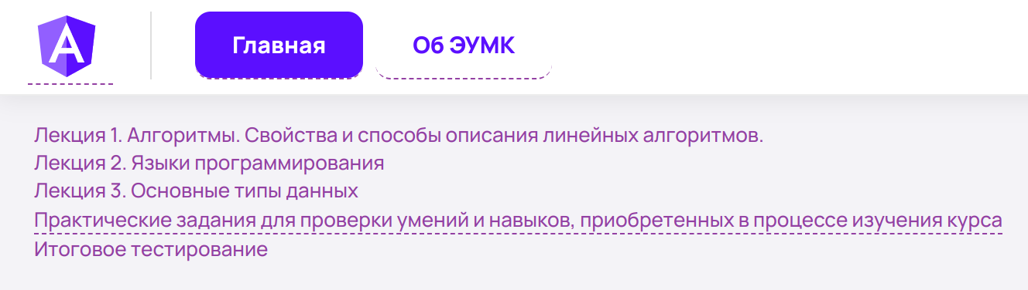Рисунок 1 – Раздел «*Главная»*

Рисунок 2 – Пример лекционного материала

Рисунок 4 – Пример ввода данных

Рисунок 5 – Пример задания для самостоятельной подготовки

Рисунок 6 – Пример контрольных вопросов

Рисунок 7 – Раздел «*Об ЭУМК»*

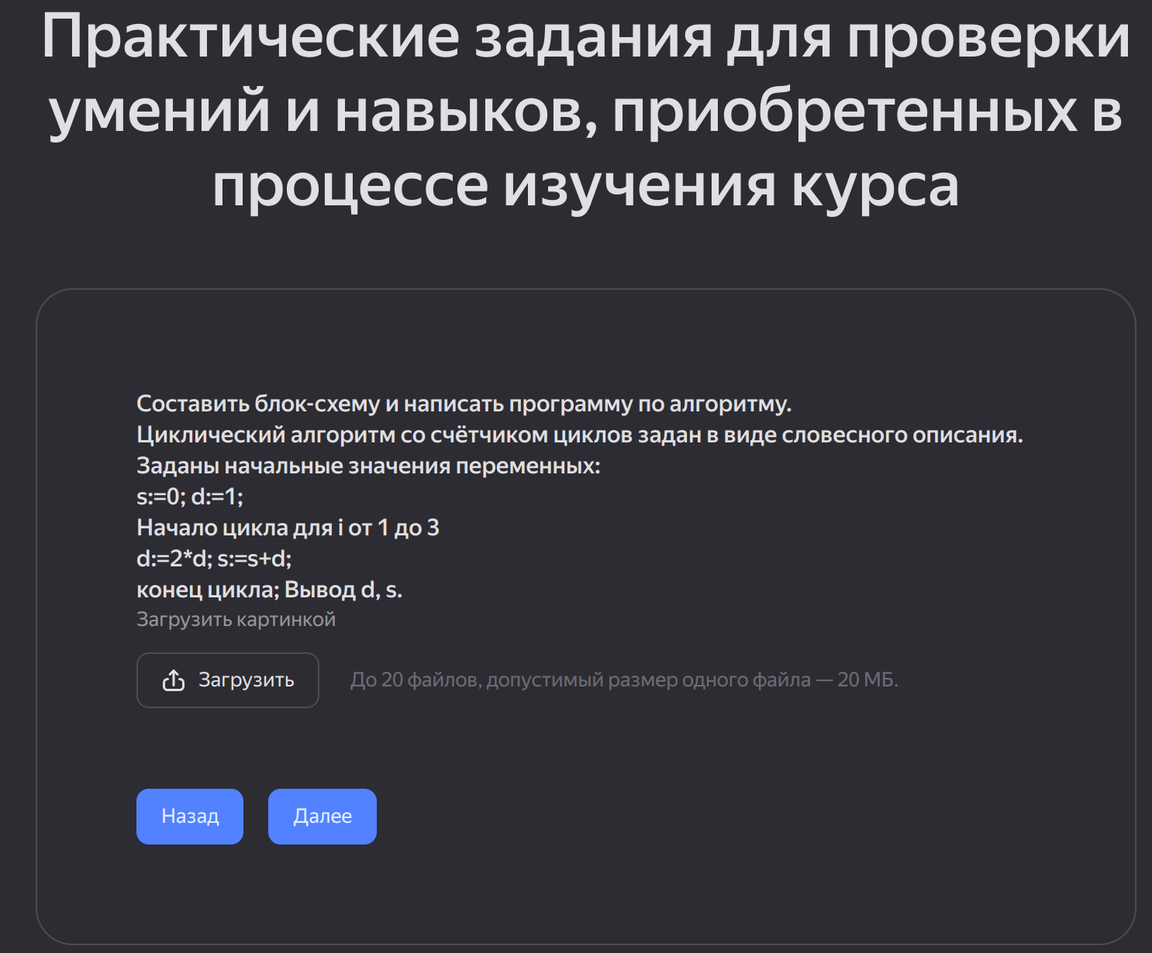Рисунок 8 – Пример итогового практического задания

Рисунок 9 – Пример итогового тестирования

**АННОТАЦИЯ рабочей программы дисциплины**

«Основы программирования»

**Объем трудоемкости:** 1 зач. ед

**Цель освоения дисциплины**

Студенты будут знакомиться с основными концепциями современного программирования, развивать навыки создания алгоритмов, их реализации на языке программирования, а также умения тестирования и отладки алгоритмов.

Цель дисциплины заключается в том, чтобы сформировать у студентов научный и творческий подход к изучению технологий, методов и средств производства программного обеспечения в средах разработки приложений. Они также будут ознакомлены с методами взаимодействия между приложениями.

Выбор материала основывается на необходимости ознакомления студентов с современной информацией о технологиях разработки программного обеспечения, парадигмах и технологиях программирования.

**Задачи дисциплины**

− изучение принципов организации типов данных;

− рассмотрение базовых алгоритмов обработки информации;

− понимание студентами оценки сложности алгоритмов;

**Требования к уровню освоения дисциплины**

Изучение данной учебной дисциплины направлено на формирование у обучающихся следующих компетенций:

|  |  |
| --- | --- |
| **ПК-4** | **Способен активно участвовать в разработке системного и прикладного программного обеспечения** |
| **ПК-5** | **Способен применять основные алгоритмические и программные решения в области информационно-коммуникационных технологий, а также участвовать в их разработке** |

Основные разделы дисциплины:

|  |  |
| --- | --- |
| **№** | **Наименование раздела** |
| 1 | Алгоритмы. Свойства и способы описания линейных алгоритмов. |
| 2 | Языки программирования. Основы разработки ПО |
| 3 | Основные типы данных |

**Курсовые работы**: не предусмотрены

**Форма проведения аттестации по дисциплине**: зачет, экзамен

**Автор**: Хижний Е.Г., студент, группа 309, 2023

**Рабочая учебная программа по дисциплине**

**«Основы программирования»**

## Цель изучения

Знакомство студентов с основными понятиями современного программирования, формирование навыков составления алгоритмов, реализации их на языке программирования, тестирования и отладки алгоритмов.

# Задачи дисциплины

* знакомство с основными конструкциями и понятиями языков программирования;
* изучение принципов организации типов данных;
* рассмотрение базовых алгоритмов обработки информации.

# Перечень знаний, умений и навыков, приобретаемых при изучении курса

* знания основных концепций программирования, таких как переменные, условия, циклы, функции и т.д;
* умения анализировать базовые задачи и решать их;
* навыки построение алгоритмов.

# Основные результаты деятельности обучения

По окончанию курса студент должен уметь разрабатывать простые программы на языке программирования, используя основные концепции и инструменты программирования.

# Основные разделы (темы) дисциплины

|  |  |  |  |  |  |
| --- | --- | --- | --- | --- | --- |
| **№** | **Наименование раздела** | **Кол-во часов** | | | |
| **Всего** | **Аудиторная работа** | | **Внеаудиторная работа** |
| **Л** | **ЛЗ** | **СРС** |
| 1 | Алгоритмы. Свойства и способы описания линейных алгоритмов. | 12 | 4 | 4 | 4 |
| 2 | Языки программирования. Основы разработки ПО | 12 | 4 | 4 | 4 |
| 3 | Основные типы данных | 12 | 4 | 4 | 4 |
|  | **Всего** | **36** | **12** | **12** | **12** |

# Краткое содержание разделов курса

## Алгоритмы. Свойства и способы описания линейных алгоритмов.

В теоретической части разбираются основные понятия алгоритмизация, описываются ее свойства, основные типы, способы описания алгоритмов.

В практической части необходимо составить блок схему указанной задачи.

Тестирование проводится при помощи платформы Яндекс Формы ([ссылка](https://forms.yandex.ru/u/6554f3bc84227c431615f3aa/)).

## Языки программирования. Основы разработки ПО

В теоретической части разбираются основные понятия про языки программирования, их краткая история, классификация. Разбираются принципы разработки ПО. Рассказывается о трансляторах.

В практической части требуется привести примеры программ на языках разного типа.

Тестирование проводится при помощи платформы Яндекс Формы ([ссылка](https://forms.yandex.ru/u/655ef3f573cee7007bcba273/)).

## Основные типы данных

В теоретической части рассказывается об основных типах данных, операторах.

В практической части необходимо провести синтаксическое описание ЯП, а также привести примеры переменных, констант и логических операций с ними.

Тестирование проводится при помощи платформы Яндекс Формы ([ссылка](https://forms.yandex.ru/u/655efbbbc769f101f391d26b/)).

# Перечень источников, рекомендуемых для изучения курса.

Стивен С. Скиена – Алгоритмы. Руководство по разработке, 2011 г.

Генри С. Уоррен мл. – Алгоритмические трюки для программистов, 2014 г.

Стив Макконелл – Совершенный код. Мастер-класс, 2019 г.

Петцольд Чарльз – Код. Тайный язык информатик, 2022 г.

# Формы итогового контроля достижения результатов

Форма проведения аттестации по дисциплине: зачет, экзамен.

Зачет выставляется, если студент ответил на все вопросы в конце лекций (5 для каждой лекции), а также выполнил 2 задания практических задания в конце каждой лекции.

Экзамен проводится по итогам прослушанного курса. На экзамене студенту необходимо ответить на 20 вопросов и решить 3 практических задания.

## Список вопросов

1. Какое свойство алгоритма отвечает за то, что *после выполнения алгоритма известно, что считать результатом, алгоритм должен приводить к правильному результату для всех допустимых входных значениях*?
   1. Завершаемость (конечность);
   2. **Результативность;**
   3. Дискретность;
   4. Детерминированность.
2. Кокой тип алгоритма описывается следующим образом: *алгоритм, в котором в зависимости от условия выполняется либо одна, либо другая последовательность действий?*
   1. Линейные;
   2. **Разветвляющиеся;**
   3. Циклические;
   4. Вспомогательные.
3. В блок схемах  выполняет вычислительное действие или группу действий?
   1. Да;
   2. **Нет.**
4. К каком способу описания алгоритмов относится блок-схема?
   1. на естественном языке;
   2. на специальном (формальном) языке;
   3. с помощью формул, рисунков, таблиц;
   4. с помощью стандартных графических объектов;
   5. **графические.**
5. Какие из указанных ниже команд относятся к командам повторения?
   1. Следование;
   2. Неполное ветвление;
   3. **Цикл с предусловием;**
   4. **Цикл с постусловием;**
   5. Полное ветвление;
   6. **Циклы со счетчиком;**
6. Данное Изображение выглядит как текст, зарисовка, Шрифт, диаграмма

   Автоматически созданное описание ветвление является неполным ветвлением?
   1. **Да**;
   2. Нет.
7. Какие из указанных языков относятся к языкам высокого уровня, машинно-независимые?
   1. Машинный;
   2. **Универсальные;**
   3. Автокод;
   4. **Проблемно-ориентированные;**
   5. Ассемблер;
   6. **Объектно-ориентированные;**
   7. **Командные языки баз данных.**
8. Что из указанного ниже относится к недостаткам неструктурных языков?
   1. Оптимизация программы под аппаратную архитектуру;
   2. Легче формализуется математическими средствами;
   3. **Для каждого типа вычислительной машины должен был быть написан свой вариант исходного кода;**
   4. Автоматическое динамическое распределение памяти компьютера для хранения данных.
9. Prolog относится к логическим языкам?
   1. **Да;**
   2. Нет
10. Что из этого входит в состав прикладного ПО?
    1. Программы общего назначения;
    2. Операционная система;
    3. Системное ПО;
    4. Операционные оболочки;
    5. Сервисные;
    6. **Все вышеперечисленное.**
11. К какому этапу разработки ПО может относится средство *Унифицированный Язык Моделирования*?
    1. Требования к ПО;
    2. **Проектирование ПО;**
    3. Программирование;
    4. Тестирование программного обеспечения.
12. Интерпретатор переводит всю программу целиком и в конце работы выдаёт список ошибок, если они обнаружены?
    1. Да;
    2. **Нет.**
13. Какая из указанных фаз не относится к основным этапам трансляции программы?
    1. **Программирования;**
    2. Анализа;
    3. Оптимизации;
    4. Синтеза.
14. Символьный тип данных относится к составным типам данных?
    1. Да;
    2. **Нет.**
15. Какой диапазон у целого integer?
    1. -128..127;
    2. **-32768..32767;**
    3. -2147483648..214748364;
    4. 0..65535.
16. Что такое элементарные конструкции?
    1. Основные неделимые знаки, в терминах которых пишутся все тексты на языке
    2. **Минимальные единицы языка, имеющие самостоятельный смысл. Они образуются из основных символов языка**
    3. задает полное описание некоторого действия, которое необходимо выполнить
    4. Объединение единым алгоритмом совокупность описаний и операторов
17. Это синтаксис в виде БНФ?

* 1. **Да**
  2. Нет

1. При какой операции между целочисленными переменными результат будет вещественным?
   1. +
   2. –
   3. *
   4. **/**
2. Что из этого ***не*** влияет на порядок операций в арифметических выражениях?
   1. Больший приоритет операции
   2. Скобки
   3. **Названия переменных**
   4. Порядок написания
   5. **Строка написания**
3. x mod 2 = 0 показывает, что x – нечетно?
   1. Да
   2. **Нет**

Существует три вида вопросов:

Выбор правильного ответа — за верный ответ дается 1 бал.

Верно ли утверждений — за верный ответ дается 1 бал.

Выбор нескольких вариантов — по вопросу необходимо выбрать (одно или несколько утверждений) — За каждое верно выбранное утверждения дается кол-во баллов = *1/кол-во верных утверждений.* Таким образом, если верно выбрать все утверждения, то сумма баллов за вопрос будет 1.

Шкала оценивания вопросов:

|  |  |  |  |  |
| --- | --- | --- | --- | --- |
| Оценка | 5 | 4 | 3 | 2 |
| Результат | 20-17 | 16-14 | 13-10 | 0-9 |

Тестирование проводится при помощи платформы Яндекс Формы ([ссылка](https://forms.yandex.ru/u/65609de9f47e732cc7a4bd6d/)).

## Список заданий

1. Составить блок-схему и написать программу по алгоритму.  
   Циклический алгоритм со счётчиком циклов задан в виде словесного описания.

Заданы начальные значения переменных:

s:=0; d:=1;

Начало цикла для i от 1 до 3

d:=2*d; s:=s+d;

конец цикла; Вывод d, s.

1. Требуется найти максимальный элемент одномерного массива и его номер по порядку следования в массиве. Представить алгоритм задачи в виде блок-схемы.
2. Напишите в виде анотации БНФ синтаксис любого БНФ

Шкала оценивания вопросов:

|  |  |  |  |  |
| --- | --- | --- | --- | --- |
| Оценка | 5 | 4 | 3 | 2 |
| Результат | Студент верно выполнил все 3 задания | Студент верно выполнил только 2 из 3 заданий | Студент верно выполнил только 1 из 3 заданий | Студент верно выполнил только 0 из 3 заданий |

Тестирование проводится при помощи платформы Яндекс Формы ([ссылка](https://forms.yandex.ru/u/6560c77ac09c023565360e36/)).

Итоговая оценка за экзамен выставляется как средняя оценка за вопросы и за практические задания.